Ambulanční spojka
Jiná jména: čtvercový uzel, Herkulův, plochý, rovný, soukenický, zlodějský (má volné konce diagonálně)
Používá se na svazování dvou lan přibližně stejného průměru. Nikdy nemůže být spolehlivý, pokud se konce nezajistí například pojistkou. Na svazování lan pro potřeby horolezectví je nevhodný až nebezpečný. Uzel po laně klouže, zvlášť při uvázání na hladkých syntetických materiálech (rybářské vlasce, ...) nebo při rozdílných průměrech či materiálech obou svazovaných lan.
Tento uzel, použitý na svázání dvou lan, si vyžádal víc lidských životů, než tucet libovolných jiných uzlů dohromady. Z bezpečnostního hlediska je vhodný snad jen na balení věcí, balíků a podobně.
Uzel je plochý a netlačí, proto se používá také v lékařství (obvazy, šátky). Kromě zdravotnictví jej používá trochu méně než polovina obyvatel civilizovaného světa na zavazování bot (doplněný o oboustranný zámek). Druhá část lidstva používá křížovou spojku s oboustranným zámkem. Uzel je používán pod různými jmény i v rozličných dekorativních technikách, například drhání.
Pokud byl uzel silně zatažen a navíc když silný provaz navlhne, uzel se velmi špatně rozvazuje, v námořnické praxi je do tohoto uzlu vkládána dřevěná vložka nebo klín, po jehož vyjmutí je rozvázání snazší. Rozvázání uzlu uvázaného na suchých lanech ze syntetického materiálu bývá snadné.

Vázání
Na tomto prostém uzlu můžeme demonstrovat, jak i jednoduchý uzel lze uvázat mnoha způsoby.

Vázání z polovičních uzlů
Toto je postup, který zřejmě používá většina lidí. Spočívá v uvázání dvou polovičních uzlů nad sebou. Je jen třeba dbát na to, aby druhý půluzel byl zahájen správným překřížením volných konců.
Uvážeme poloviční uzel. | 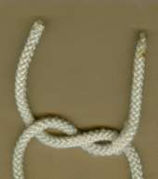
Volný konec vycházející nad pevným koncem překřížíme přes konec vycházející pod druhým pevným koncem. | 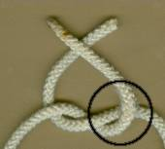
Uděláme druhý půluzel a dotáhneme. | 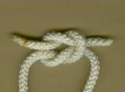

Lodní smyčka
Jiná jména: dědečkovy brýle, italský uzel, Munterův uzel, příčkový uzel
Jedná se o velmi užitečnou smyčku s všestranným použitím. Je základem pro vázání mnoha jiných uzlů (třeba pro turbany). Horolezci ji používají na sebezajištění do karabin, protože se snadno váže, spolehlivě drží i při zatížení jen jednoho konce, po zatažení ji lze snadno rozvázat a lehce zkrátit. Spolehlivě drží lano na válcových předmětech ať mají hladký nebo drsný povrh - hladká ocelová tyč, borová větev s hrubou kůrou, lano... Námořníci je znají pod jménem příčkový uzel, protože se odedávna používal k připevňování nasmolených kousků lan jako příček provazového žebříku pro výstup na stěžně. A já jej používám třeba přivázání prádelní šňůry :-), protože se snadno napíná a drží ať na šňůru pověsím jakékoli množství prádla.
Nehodí se pro vázání na hranaté předměty nebo předměty, k jejichž povrchu nemůže přilnout po celém obvodu - hranoly, bedny, pytle, svazky železa a podobně. Při postranním tahu provazu se valí a točí po předmětu.
Lodní smyčkou prochází lano jen v závitech, nikde se neláme v ostrých záhybech, nezhoršuje se v něm pevnost lana, netrhají se v něm vlákna jako například u dřevařské smyčky.
Při jeho používání je třeba mít na mysli, že je spolehlivý jen pokud je zatížení trvalé. Jakmile napětí pomine, uzel se povolí.
Uzel se skládá ze dvou stejných závitů nasunutých přes sebe tak, aby část lana mezi závity byla po přesunutí mezi oběma konci. Uzel lze vázat několika způsoby.
Pokud je jeden z konců předmětu, ke kterému má být lano přivázáno, volný, uváže se smyčka mimo předmět a hotová smyčka se na něj pak navlékne.
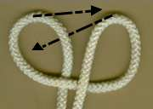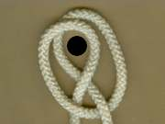
Jinou možností vytvoření smyčky mimo předmět je před uchopením lana zkřížit ruce (řekněme levou nad pravou) dlaněmi dolů. Pak uchopit oběma rukama lano (konce visí dolů) a a aniž byste ruce v zápěstí jakkoli natáčeli, opsat tou horní rukou 3/4 kruh (270 stupňů). Střed otáčení tvoří spodní ruka s lanem. Vzniknou dvě smyčky, které pouze přiložíte k sobě.
Další možností je smyčku nahazovat. To už vyžaduje trochu praxe. Naopak výhodou je, že nemusíte být bezprostředně u předmětu, na který má být lodní smyčka navlečena. Toho se využívá například při nahazování na přístavní pachole. Tento způsob využívají také honáci pokud lasem povalí dobytče a chtějí mu svázat nohy. Aby nebyli pokopání, jednoduše na nohy nahodí lodní smyčku. při nahazování musíte ruku s dlouhým pevným koncem vést tak, aby vytvořila smyčku, která poběží po laně až na druhý konec a tam se navlékne na cílový předmět. Stejný postup použijete i pro druhou, případně i další smyčky. Popisuje se to špatně, ani nakreslit to moc neumím. Ale mnozí znají z mládí hru zvanou kanada, kdy každý ze soupeřů drží jeden konec lana a vzájemně proti sobě posílají smyčky tak, aby soupeře udeřily. Tak to je přesně ten pohyb.
Jako perličku ještě přidám popis vázání jednou rukou. Pochopitelně se nehodí pro lana velkých průměrů; řekněme, že je vhodný pro takové průměry a materiály, kdy lano (v tomto případě spíš šňůra) jsou snadno ohebné. Popis opět vypadá složitě, ale jsou to v podstatě dva plynulé pohyby, které když nacvičíte, jdou snadné.
Podeberte lano ležící na zemi dvěma prsty pravé ruky (můžete i více, ale hůř se pak vytváří první závit). | 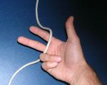
Ruku vytočte po směru hodinových ručiček prsty nad provazem a zároveň ruku otočte dlaní dolů. | 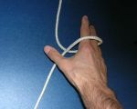
Točte rukou dál po směru hodinových ručiček, přitom oba prsty držte vodorovně, aby z nich závit neskouzl. Pohyb dokončete až prsty směřují dopředu před Vás. | 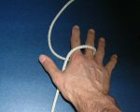
Palcem podeberte zepředu a zespoda (horní plochou palce, nehtem) část lana, ke které směřují prsty. | 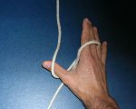
Ruku v zápěstí otočte tak, aby palec směřoval nahoru. | 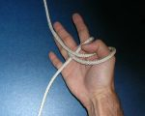
Ohněte palec a podél dlaně jej zasuňte do závitu, který je navlečen na dvou prstech. | 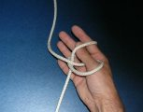
Vyvlékněte oba prsty ze závitu. | 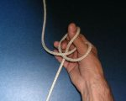
Na palci vám zůstane lodní smyčka. | 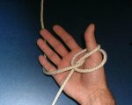
Pokud není přístup k žádnému konci, například má být lano přivázáno do kruhu, musíme ji ovázat, horolezeckou terminologií - píchat.
Volným koncem ovineme jednou předmět tak, aby na konci překřížil pevný konec. | 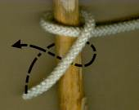
Pokračujeme v ovíjení ještě jedním ovinem. Pak podstrčíme volný konec podle (a proti) pevného konce pod ohyb. | 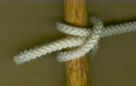
Jistě jsem nevyčrepal všechny způsoby vázání lodní smyčky. Měly by ale stačit na její uvázání v drtivé většině situací, na které můžete narazit.

Škotová spojka
Jiná jména: skotská spojka, tkalcovský uzel
Tato spojka je známá snad ze všech oborů, kde se používá provaz, lano nebo i nit. V každém z oborů má většinou své vlastní jméno a možná i trochu odlišný způsob vázání. Vždy však svou funkci plní spolehlivě.
V uzlování se používá nejčastěji název škotová spojka, který pochází z přivazování cípů škotové plachty.
Hodí se ke spojení dvou lan nestejného průměru, materiálu i vlastností. Můžete tak spojit dvě nitě při tkaní koberce, přivázat lanko ke stanové celtě, pokud se roztrhne plátěné oko. Stavební a přístavní dělníci tento uzel často používají k připevnění ocelového lana na hák pro zvedání jeřábem.
Uzel se celkem snadno rozvazuje i když byl silně zatažen a neničí lana.
Podobnost spojky s dračí smyčkou lze jen težko zapřít. Avšak rozdíl ve způsobu vázání značně omezuje nebezpečí chybného uvázání, které by zatížilo nesprávné konce (viz atypické zatížení v popisu dračí smyčky).
Z mnoha způsobů uvázání škotové spojky ukážu ten, který považuji za univerzální, i když pro tenké nitě asi není příliš vhodný. Existují dokonce i postupy s pohádkou, podobně jako u dračí smyčky. Tu si přečtete až na konec.
Z méně ohebného ze spojovaných lan vytvořte ohyb. Volný konec slabšího lana prostrčíme ohybem a okolo obou konců ohybu jím uvážeme závit. | 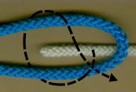
Na jedné straně uzlu je vidět typický "křížek", na druhé pak "podkovička". Toť vše, v jednoduchosti je síla. A tato je prověřená věky a nespočetným použitím." | 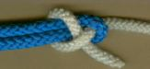
 | 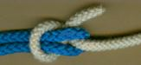
Tkalci, kteří kladou důraz hlavně na kompaktnost uzlu a rychlost jeho uvázání, jej dokáží uvázat jednou rukou doslova v jediné sekundě a bez nutnosti zastavit stroj. Rovněž je pro ně velmi důležité, na které straně (vzhledem k ose tvořené oběma pevnými konci) jsou konce nití opouštějící uzel.
Používají postup podobný vázání dračí smyčky, protože obě nitě jsou stejně silné, nezáleží na tom, kterou budou co vázat. Vytvoří na jedné niti závit, jím prostrčí volný konec druhé niti a okolo pevného konce první niti vrátí volný konec do závitu. Zkuste si to bez obrázku, jistě s to podaří a pokud přeci jen ne, pak s návodem na dračí smyčku určitě ano.
Ukecali jste mě :-), ukážu tedy ještě alespoň dva další postupy vázání tkalcovského uzlu.
1. Na konci jedné nitě vytvoříme přezku a konec druhé nitě provlékneme touto přezkou. Pak zatáhneme z oba konce první nitě, čímž se z první nitě stane ohyb provléknutý závitem z první nitě. | 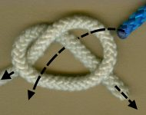

2. Překřížíme obě nitě a uchopíme je palcem a ukazovákem za křížení. Pevným koncem v překřížení spodem vedené nitě vytvoříme závit pod svým volným koncem a nad volným koncem druhé nitě. | 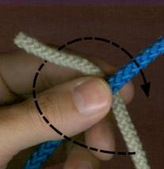
Volný konec druhé nitě zastrčíme do závitu. | 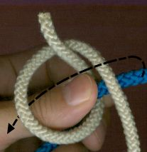
Přehmátneme tak, abychom každou rukou drželi oba konce téže nitě a oběma rukama utáhneme. | 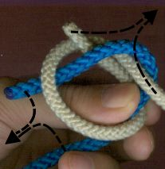

Správně uvázaný tkalcovský uzel má oba volné konce svazovaných nití na stejné straně. Protože někdy je třeba mít konce na různých stranách, používají různostrannou modifikaci tohoto uzlu. | 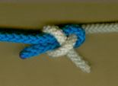

Pohádka
No a na konec ta slíbená pohádka ke škotové spojce:
To si to takhle řekou pluli dva úhoři a zničeho nic se spolu potkali. Ten jeden byl starší, silnější, méně ohebný, ale rozumnější (modrý provázek na obrázku výše). Moc o seznamování nestál. Dal se tedy na útěk, tedy správněji by asi bylo 'úplav' :-) – prostě a jednoduše se otočil a plaval od toho mlaďocha pryč (vytvořil ze svého těla ohyb). Ale mlaďoch byl zvědavý a jako každé mládí i trochu přidrzlý a navíc rychlejší staršího. Podplaval jej tedy a jak prozkoumávat svoji novou známost, obkroužil ji (obkroužil oba konce ohybu). A když to zůstalo bez kladné odezvy, otočil se taky, ještě jednou se důvěrně otřel o tělo starocha (protáhl se pod svým vlastním tělem), a když se stále nic nedělo, definitivně to zabalil. Jaké bylo překvapení obou, že se od sebe nemohli oddělit ...

Rybářská spojka
Jiná jména: autíčka, rybařík, rybářský uzel, vlascový uzel
Již podle jména lze snadno odhadnou, že uzel je velmi rozšířen mezi rybáři. Je velmi vhodný ke spojování slabých a kluzkých šňůr a vlasců. Musejí však mít přibližně stejný průměr. Pro syntetické vlasce je vhodnější hadí uzel.
Vázání rybářské spojky je poměrně snadné, jedná se o dvě očka uvázaná volnými konci okolo pevných konců druhého lana a zatažená těsně k sobě. Při silném zatažení uzel prakticky nejde rozvázat a je lepší jej odříznout.
Velmi často však bývá uvázán chybně. Chyby jsou v podstatě dvojí. Nejběžnější chybou jsou obě očka uvázaná tak, že do sebe nezapadají. To způsobuje nejen vadu na kráse, ale i horší pevnost uzlu.
Druhou, fatální chybou, je uvázání oček na nesprávných koncích (při zatažení za pevné konce sjedou z volných konců). Volný konec lana je jen volně zasunut do očka z druhého lana a jeho vytažení brání jen zatažení onoho druhého očka. Tato chyba není příliš obvyklá, ale vyskytne se. Způsobila již nejeden smrtelný pád horolezce. Protože je velmi obtížně opticky zjistitelná na dvou stejných lanech, je vhodnější z bezpečnostních důvodů používat lana různých barev.
Jedno lano položíme volným koncem proti druhému volnému konci. Potom okolo pevného uvážeme druhým volným koncem očko. Pamatujte si, jestli volný konec napřed překřížíte nad nebo pod (v tomto případě) pevný konec. | 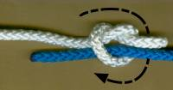
Druhým volným konce uvažte okolo druhého pevného konce další očko. Musíte jej zahájit stejným překřížením jako první očko, tedy opět horem nebo spodem, jinak do sebe očka správně nezapadnou. | 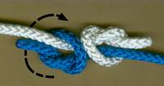

Hotová spojka ...  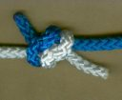 | ... z druhé strany ...  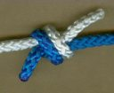
Chybně uvázaná (1. chybný postup - viz výše) je z obou stran stejná).  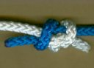 | Chybně uvázaná (2. chybný postup), očka na straně "svého" pevného konce.  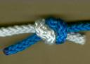

Dřevařská smyčka
Již jméno smyčky napovídá, že se často se používá při těžbě dřeva a jeho dopravě, respektive stahování z lesa. Je to nejjednodušší způsob, jak připevnit lano ke kmenu, větvi, trámu potrubí či jiným podobným břemenům.
Čím víc je zatěžován pevný konec, tím více je volný konec tlačen k břemenu, okolo kterého je lano ovázáno. Naopak jeho nebezpečí spočívá v tom, že nesnáší proměnlivé zatěžování, kdy hrozí značné nebezpečí uvolnění nebo sklouznutí uzlu. Rovněž se nesmí měnit směr tahu. Z bezpečnostních důvodů se nehodí na spouštění břemen, k tomu je vhodnější tesařská smyčka. Jinou možností je uvázat lodní smyčku volným koncem okolo pevného konce těsně u jeho výstupu ze smyčky.
Pro účely soutěže se považuje správná dřevařská smyčka pouze tehdy pokud volný konec aspoň třikrát omotaný …
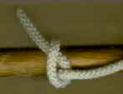

Dračí smyčka
Jiné jméno: bowline
Dračí smyčka je jeden ze základních uzlů, který by měl umět každý, kdo přichází do styku s nějakým lanem. Aby to nebylo tak jednoduché, existuje mnoho variant dračí smyčky, já zde uvádím jen pár, ale v současnosti jich je více než 100, i když něco jsou jen různá jména pro tutéž variantu.
Základní dračí smyčka bývala jedna z nejdůležitějších smyček vůbec. F. A. Elstner má ve své knize [U1] kapitolu Nenahraditelná dračí smyčka. Opravdu bývala nenahraditelnou v horolezectví, záchranářství a podobných oborech a její uživatelé na ni nedali dopustit.
Bývala, protože zkoušky již na začátku sedmdesátých let prokázaly nepříjemné vlastnosti: při obvodovém zatížení se uvolňuje, na tuhém nebo kluzkém laně se snadno uvolní, utažení je třeba věnovat větší pozornost, je poměrně vysoká pravděpodobnost jejího špatného uvázání, snadno se rozvazuje tzv. vytřesením (střídavé napínání a povolování lana), snižuje pevnost lana na 52% (některé prameny uvádí dokonce jen 45%). Od důkazů samorozvázání dračí smyčky uplynulo již skoro 40 let, ale ještě dnes se lze setkat s původním tvrzením o kvalitě uzlu. Návyky se holt mění pomalu.
Dnes ji proto v těchto oborech nahradily uzly jiné (pro navazování se na lano se například používá osmičkové poutko, pro které v těchto oborech používají zkrácený název osmička, jenž však v uzlování jako takovém je vyhrazen jinému uzlu). Dnes jako navazovací uzel lze použít asi jen v nouzové situaci pro tzv. kšandičky. Jinak je již považován za nevhodný a v některých pramenech i za nebezpečný uzel, zvláště při atypickém namáhání (samovolné rozvázání již při zátěži cca 180 kg), kdy smyčka je silou roztahována místo zavěšení zátěže na pevný konec do smyčky.
No, ale tady se zabýváme převážně vázáním, tak do toho. Z více možných způsobů vybírám dva. Začneme odborně a pak přikročíme k témuž, ale s pohádkou o princezně, kterou chtěl uchvátit had. Pohádku si lépe pamatují děti.

Odborně a bez pohádky
Otočte si za zády provaz okolo těla, pevnou část lana v levé ruce, volný konec v pravé. Na pevné části vytvořte spodní závit (pevná část vede pod závitem) a zespodu do něj vstrčte volný konec. Otočte volný konec kolem pevné části a shora jej vraťte zpět do závitu. | 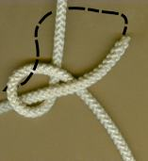
Pak zatáhněte za volný konec a za pevnou část. | 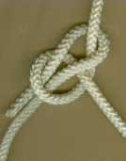

Pohádka
Spodním závitem na pevném honci vytvoříme jezírko. Pevná část představuje lepou princeznu stojící u jezera. Volný konec vedeme okolo sebe a vsuneme jej zespodu do jezera. | 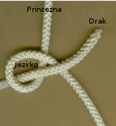
Vylézá z něj drak. Drak obejde princeznu a vrátí se zpět do jezera. V tu chvíli přijíždí princ (ruka vazače), chytí princeznu a jme se o ni přetahovat se saní. Tak se uzel utáhne a je to

Zkracovačka
Jiná jména: ovčí nožka
Zkracovačky slouží k tomu, abychom nemuseli řezat lanu kdykoli potřebujeme jeho kratší kus. Ono se pak nastavuje obtížně a uzel vždy není to nejlepší. Třeba takové lanko na napínání stanové celty byste pak neustále zkracovali a navazovali až by nebylo použitelné.
Zkracovaček lze vymyslet a uvázat nepřeberné množství (viz zkracovačka z včelky). Navíc lze každou uvázanou zkracovačku zajistit ještě vložením nějakého kolíčku do jejích ok nebo přivázáním ok ke koncům, které ze zkracovačky vycházejí.
Zde uvedené zkracovačky se nehodí na zkracování silných, tuhých a málo ohebných lan, na ě je lépe použít například lanový závit.
Základní zkracovačka se váže ze tří závitů, prostřední z nich roztáhnete do těch krajních a ty za konce utáhnete. | 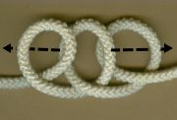
Místo pro zastrčení zajišťovacích kolíčků je naznačeno jen u této první zkracovačky, u ostatních najdete jistě vhodné místo sami. Také je možné jeden delší klacík provléknout oběma oky. | 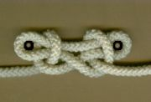
Pokud máte potřebu zkrátit lano víc a není dost prostoru pro natažení prostředního závitu, máte dvě možnosti. První je prostřední závit udělat hodně veliký ale krajní závity přitáhnout co nejblíže k sobě. To má nevýhodu v tom, že oka prostředního závitu plandají a překážejí.

Osmička
Jiná jména: uzel Bdělého
Uzel se uvazuje na koncích lan, aby nevyklouzla z otvorů, kladky, při slaňování ze slaňovací osmy a podobně. Používá se také jako dekorativní a je základem pro řadu dalších velmi důležitých uzlů používaných pro různé účely. Dobře slouží i při připevňování strun na kolíky houslí, kytar mandolín a dalších strunných nástrojů. Na rozdíl od očka neničí tolik lano při silném zatížení a v porovnání s ním se lépe rozvazuje.
Je jedním z mála uzlů, které se vyskytují v heraldice. Jméno uzel Bdělého vzniklo právě proto, že jej měl ve znaku Hareward Bdělý od roku 1071.
Dejte však pozor na to, o kterém uzlu budete mluvit, protože jménem osmička je mezi horolezci, jeskyňáři a záchranáři nazýván uzel, který vazači uzlů jmenují osmičkové poutko. Možná proto, že je základem pro tzv. píchaný způsob vázání poutka nebo prostě proto, že celé jméno osmičkové poutko je příliš dlouhý název pro tak často (prakticky vždy a pořád) používaný uzel.
Začneme vytvořením závitu, pak volný konec převedeme přes pevný a zdola zasuneme do smyčky. | 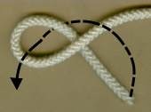
Utáhneme, a je hotovo. | 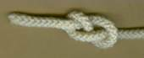

Osmičkové poutko
Jiná jména: v horolezectví a příbuzných oborech je nazýván osmičkou, flámská smyčka
Od chvíle, kdy byla testy byla prokázaná nespolehlivost dračí smyčky v lezecké praxi, je osmičkové poutko nejčastěji používaným uzlem v horolezectví, jeskyňářství, při výškových pracích a příbuzných oborech. Váže se na lanech celkem libovolného průměru i materiálu, vždy je to spolehlivý a snadno uvázatelný uzel. Drobnou nevýhodou je špatná rozvazatelnost po prudkém zatažení. Jako u každého uzlu, na kterém závisejí životy, je třeba dbát na správné uvázání a urovnání pramenů v uzlu. U nepečlivě uvázaného uzlu se uvnitř uzlu prameny kříží a výrazně snižují pevnost v uzlu.
V praxi se používají dva způsoby vázání: na konci ohybu uvážeme osmičku.
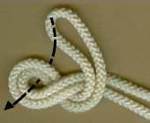 | 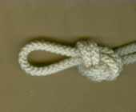
Druhou využívanou metodou je tzv. "píchání" - na jednoduchém laně uvážeme osmičku a pak volný konec prostrčíme kruhem a vedeme do uzlu v protisměru volného konce. | 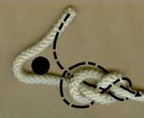
Jen tak pro zajímavost, horolezci rozeznávají horní (pravou) a dolní (levou) osmičku. Obě varianty se váží stejným způsobem, jen u pravé osmičky vchází zatěžovaný pevný konec do uzlu dále od osy uzlu a u smyčky vede blíž k jejímu konci. Pravá osmička snižuje pevnost lana asi o 40-45%, levá o dalších 10%.
Pravá (horní) osmička | 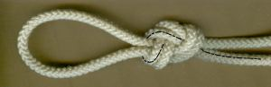

Materiál je převzatý z http://gord.gringo.cz/Uzly/ , upraveno by Ďoubalík (díky, super sránka o uzlech)

X - ŠTAFETA
materiál: váže se na 4 uzlovačkách - pom. horolezeckých šňůrách
začátek: všechny 4 šňůry leží rovnoběžně před závodníkem
dop. postup: první uzlovačku přivážeme lodní smyčkou, potom spojíme první a druhou šňůru ambulákem, druhou a třetí pak škotovou spojkou, třetí a čtvrtou rybářskou spojkou, někde uprostřed uvážeme zkracovačku a nakonec zakončíme dračí smyčkou na konec: všechny šnůry spojené a lehce se zapřít do dračí smyčky - zkouška jestli spojení vydrží.

